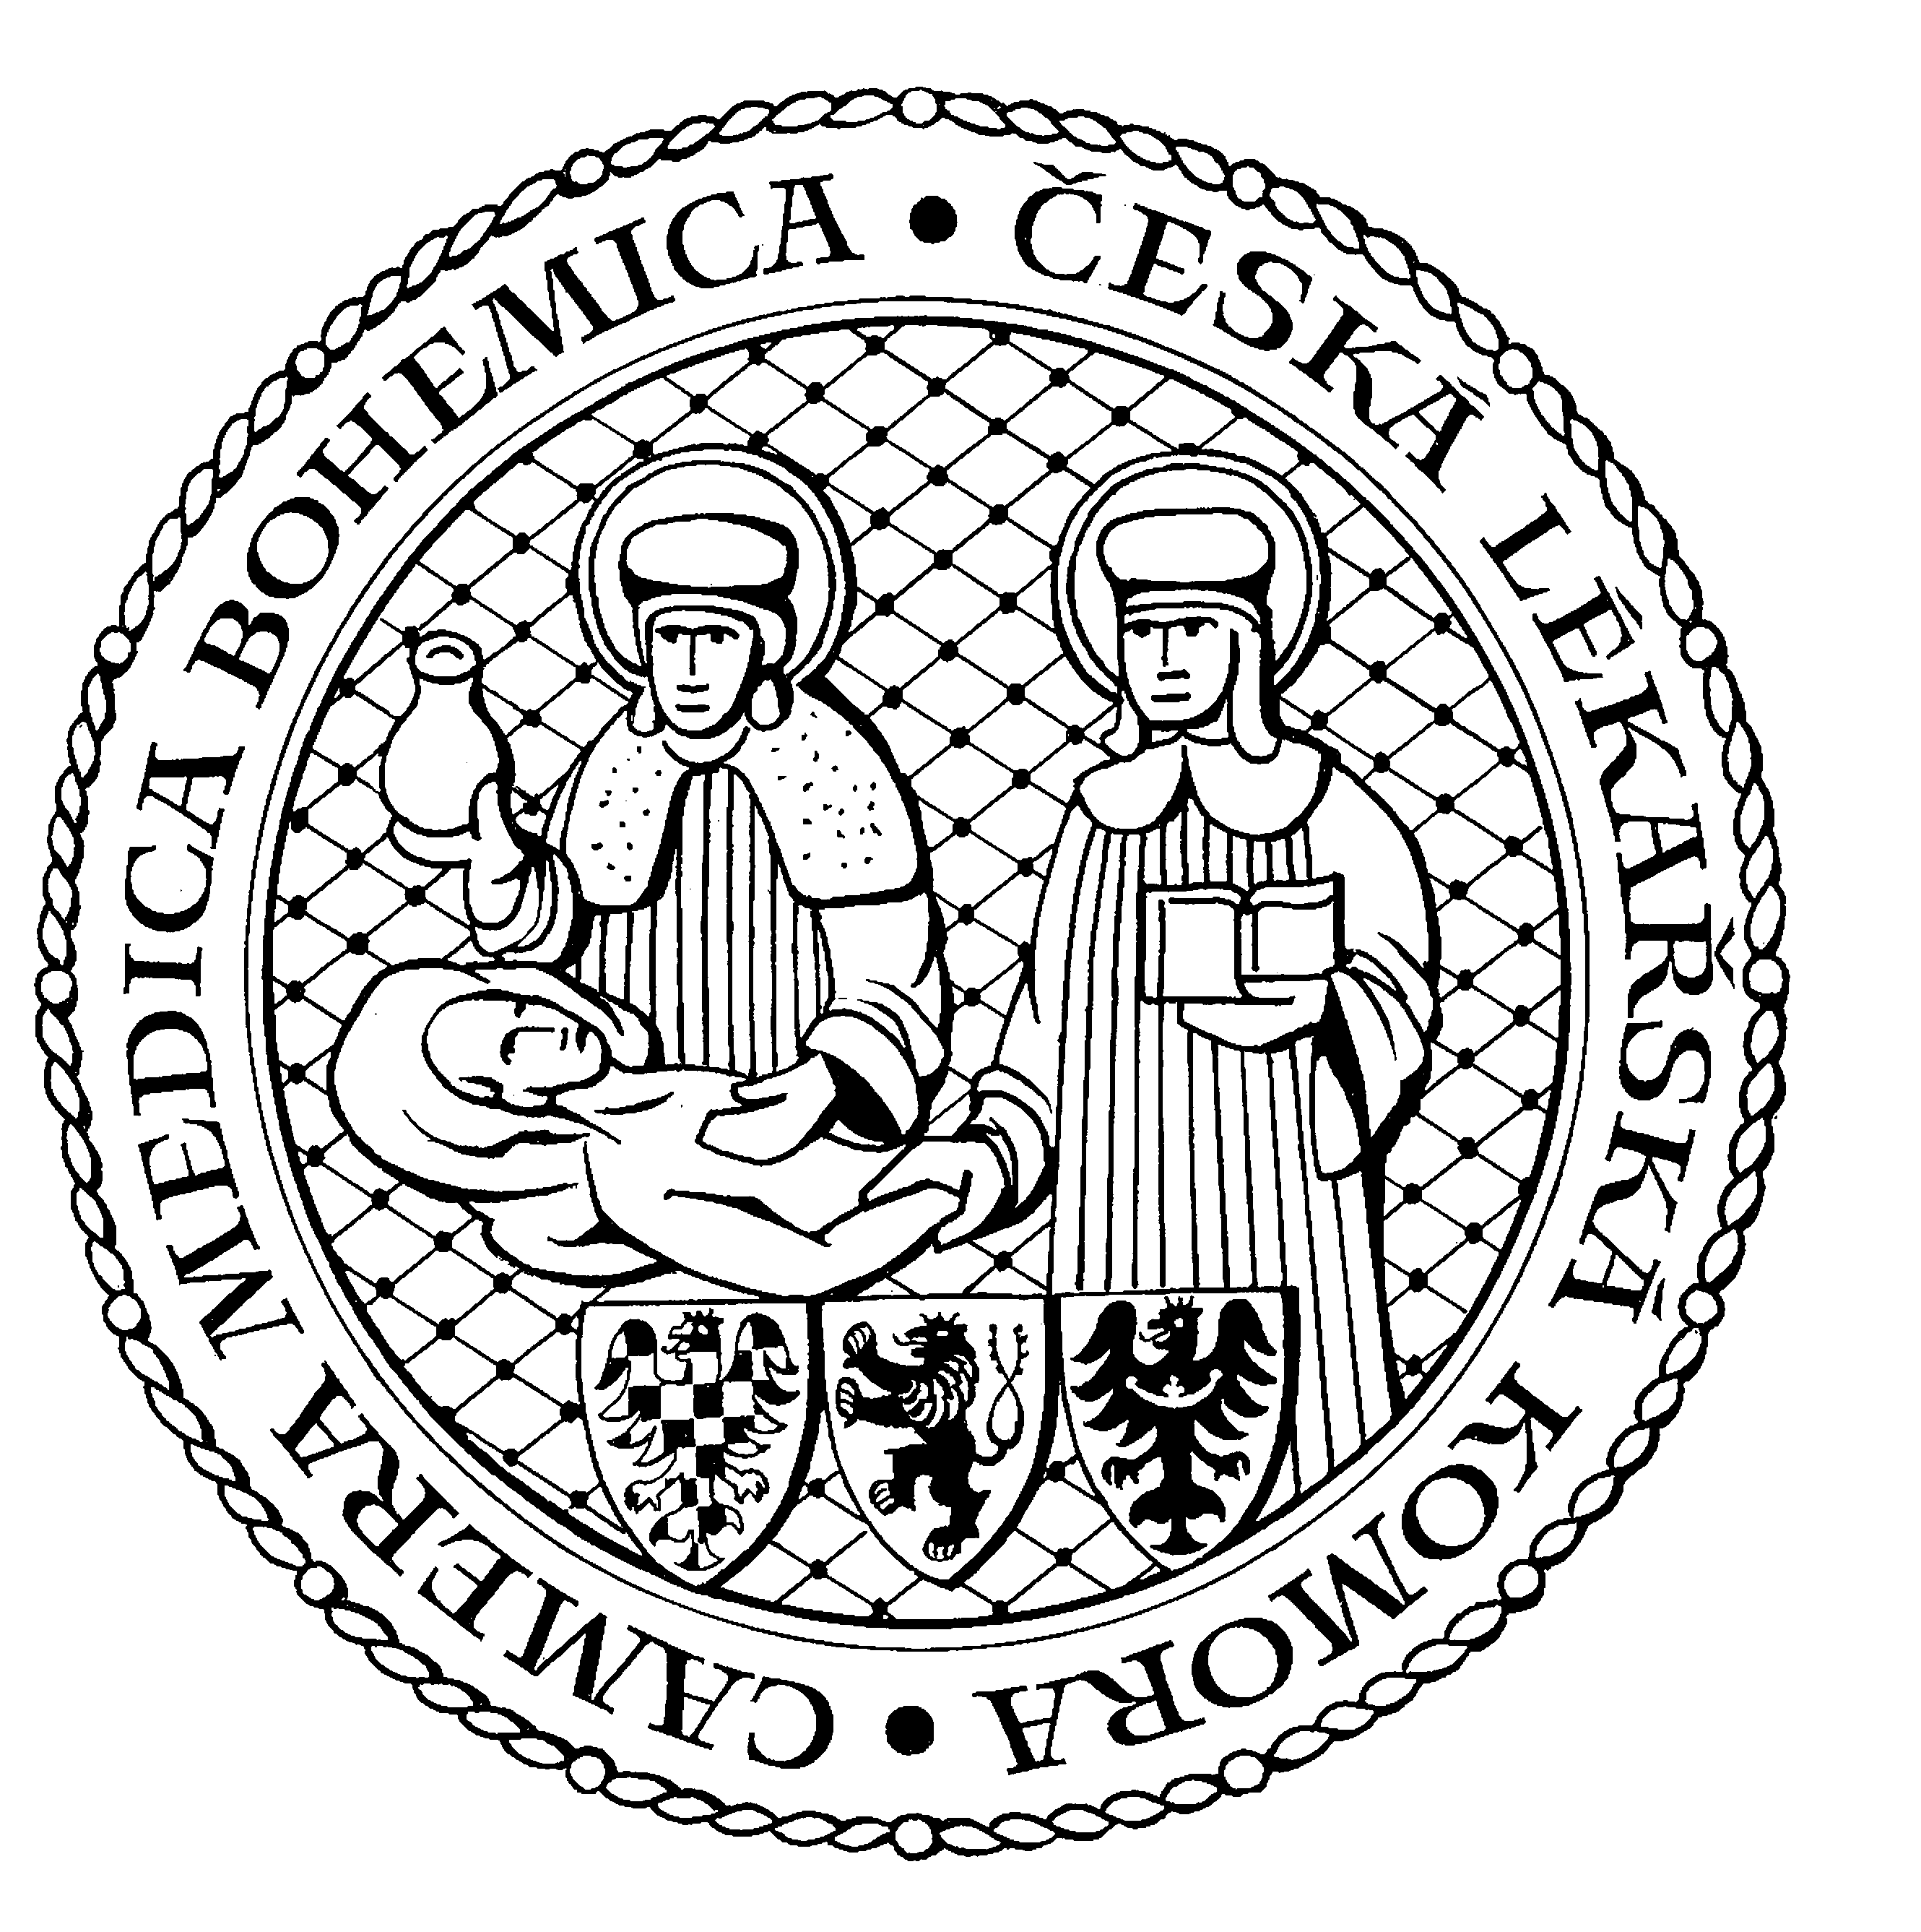

česká lékařská komora
okresní sdružení Benešov Kancelář v Praze, Lékařská 2, 150 00, Praha 5
tel.: 257 215 285, fax.: 257 220 618

mobil +420604640615 Kancelář v Olomouci, Lužická 14, 779 00, Olomouc
Kancelář: Máchova 400, 256 01 Benešov tel.: 587 301 817, fax.: 587 301 818
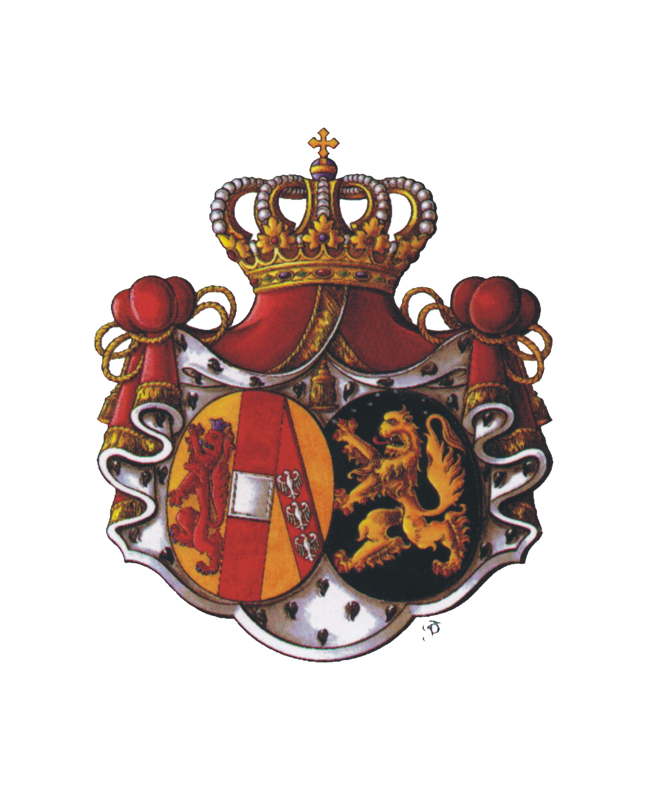
benesov@clkcr.cz

a

Nemocnice Rudolfa a Stefanie Benešov, a. s., nemocnice Středočeského kraje

P O Z V Á N K A

na seminář pro lékaře, který se uskuteční

ve čtvrtek 13. listopadu 2025 od 15,30 hodin

v konferenční místnosti Centrálního vstupního pavilonu nemocnice Benešov

Program:

15,30 až 15,40 hodin – Úvod – prim. MUDr. Miroslav Urbánek – interní oddělení nemocnice

15,40 až 16,00 hodin – Kazuistiky – MUDr. Lenka Ferenčáková – interní oddělení nemocnice

16,00 až 17,30 hodin – Nejnovější poznatky a praktické zkušenosti v oblasti diagnostiky a včasného záchytu plicní arteriální hypertenze – doc. MUDr. Hikmet Al-Hiti, Ph.D.

17,30 až 18,00 hodin - Diskuze

Seminář je zařazen do systému celoživotního vzdělávání lékařů ČLK a je ohodnocen 3 kreditními body.

MUDr. Petr Kubarič MUDr. Markéta Bláhová
předseda OS ČLK Benešov ředitelka pro lékařské obory
Nemocnice Rudolfa a Stefanie Benešov, a.s.

